แสดงภาพ และรายละเอียดของการปฏิบัติงาน
งานจราจร ประจำเดือน ธันวาคม ๒๕๖7

วันที่ 21 ธันวาคม 2567 เวลา 10.00 น. ภายใต้การอำนวยการของ ว่าที่ พ.ต.อ.สุรศักดิ์ สิทธิโชคธรรม ผกก.สภ.บางโทรัด พ.ต.ท.รุ่งโรจน์ ดีมี สว.(สอบสวน)ฯ สภ.บางโทรัด มอบหมายสั่งการให้งานจราจร สภ.บางโทรัด ดำเนินการประสานโครงการก่อสร้างทางแยกต่างระดับบ้านแพ้ว ขยับแบริเออร์ปูนบริเวณ
ถ.พระราม 2 ขาออก กม.38+050 ถึง กม.38+800 เข้าไหล่ทางมาอีกประมาณ 50 ซม. เพื่อคืนพื้นผิวการจราจรช่วงเทศกาลปีใหม่ ประสานแขวงทางหลวงสมุทรสาคร ขอปิดจุดกลับรถ กม.51 และเบี่ยง CP ALL กม.43 ขาออก เพื่อป้องกันรถตู้ทึบจากบริษัท Cp All ตัดกระแสการจราจร กลับรถ กม.43+500 (จุดกลับรถเอกโฮลดิ้ง)

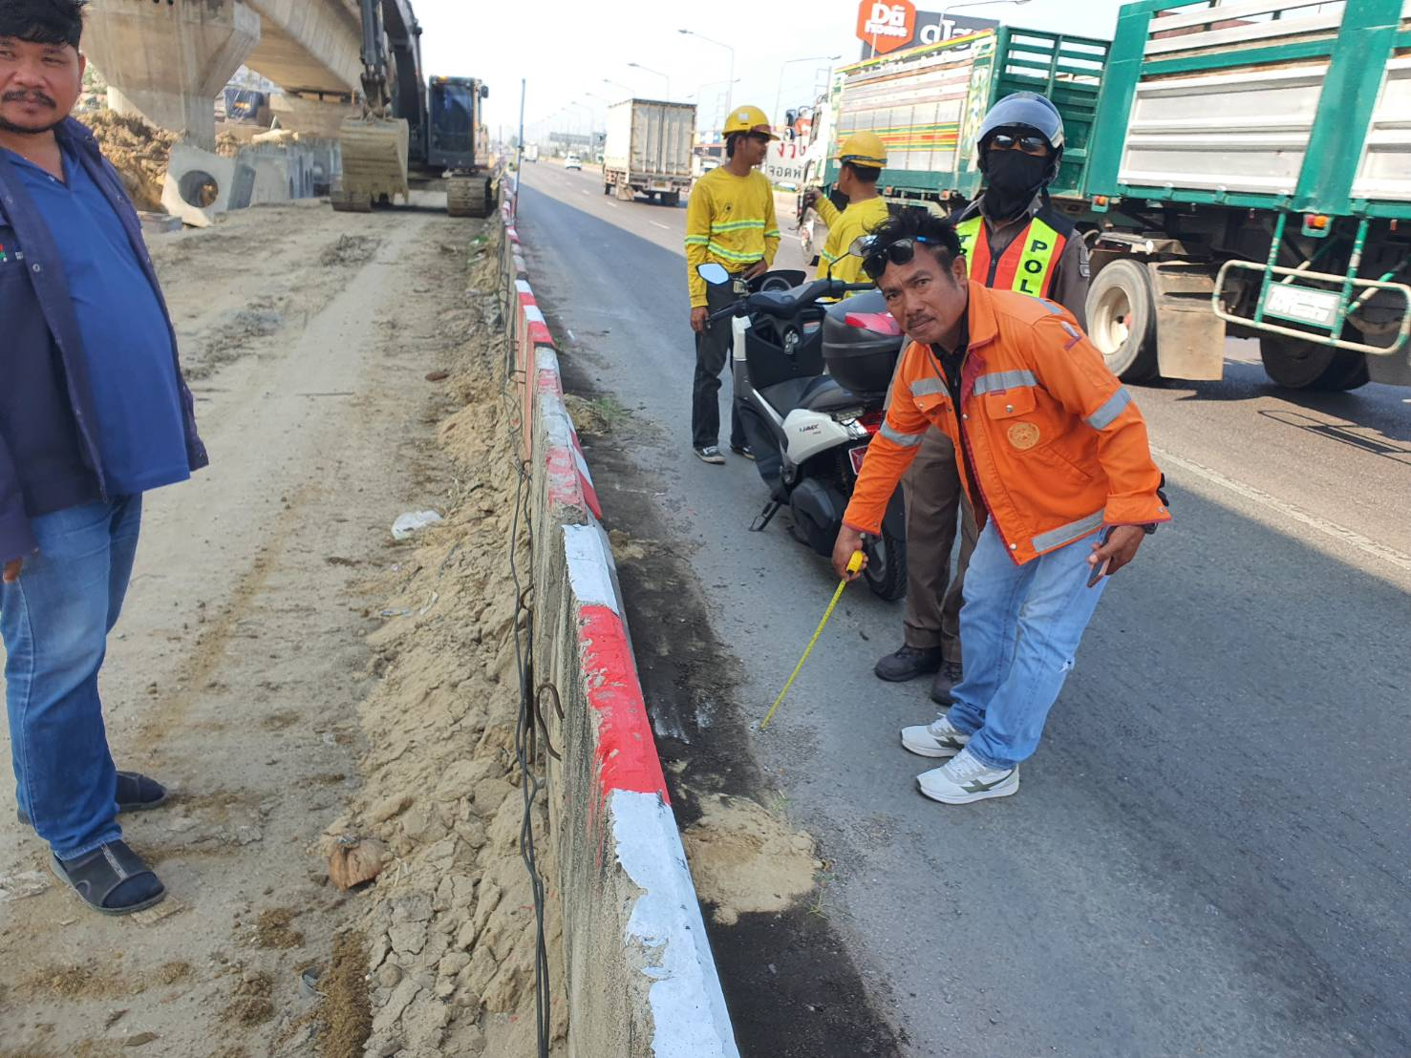

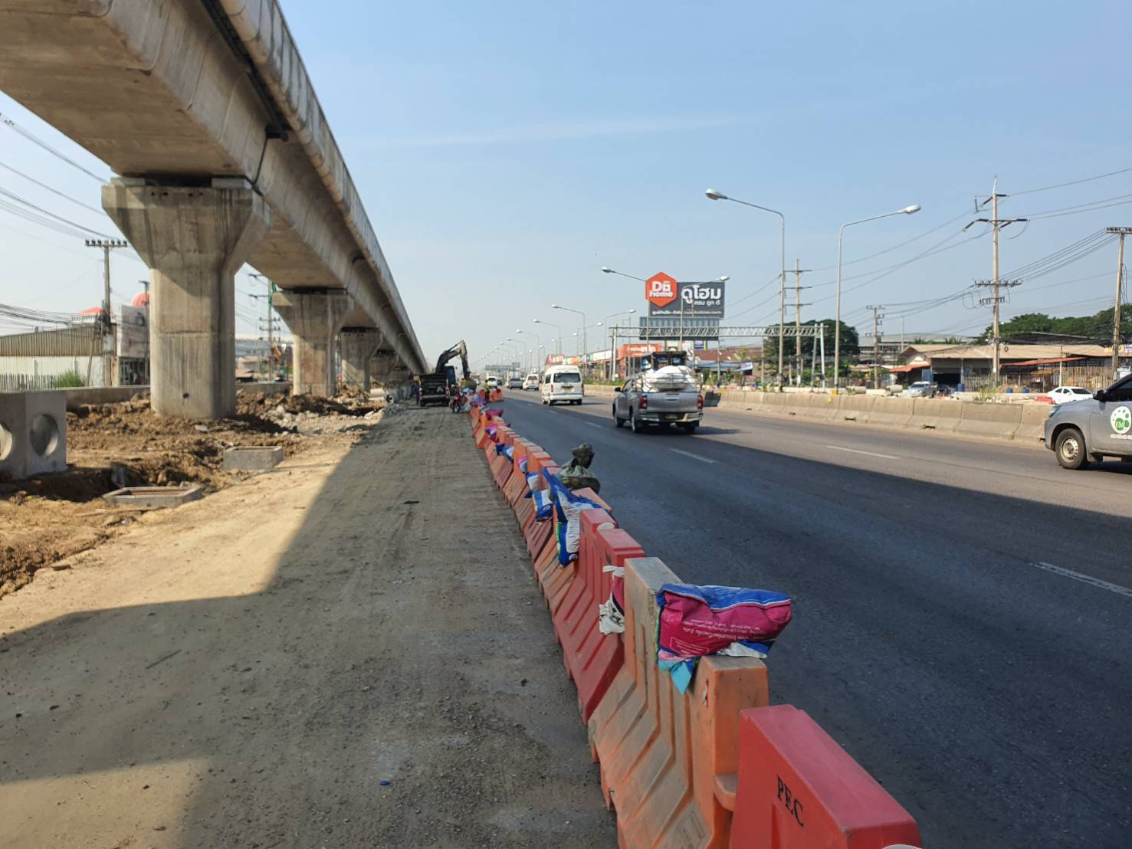

แสดงภาพ และรายละเอียดของการปฏิบัติงาน
งานจราจร ประจำเดือน ธันวาคม ๒๕๖7

วันที่ 27 ธ.ค.67 เวลา 08.30 – 09.30 น. ภายใต้การอำนวยการของ ว่าที่ พ.ต.อ.สุรศักดิ์ สิทธิโชคธรรม ผกก.สภ.บางโทรัด พ.ต.ท.รุ่งโรจน์ ดีมี สว.(สอบสวน)ฯ สภ.บางโทรัด มอบหมายสั่งการให้ เจ้าหน้าที่ตำรวจงานจราจร, งานป้องกันปราบปราม, ข้าราชการจิตอาสา, นายก อบต.บางโทรัด, กำนัน และฝ่ายปกครองท้องถิ่น ร่วมกันแจกหมวกนิรภัยให้แก่ประชาชน เพื่อลดอุบัติเหตุช่วงเทศกาลปีใหม่ 2568

